Teplá a zároveň křišťálově čistá voda v bazénu? Ano, jde to!

Praha 20. června 2016 – S prvními teplými dny se majitelé bazénů dychtivě ponoří do vody. Ale ne každý v ní vydrží tak dlouho, jak by si představoval. Na začátku sezóny bývá totiž voda v bazénu prostě ledová. Existuje však řešení, jak si vodu v bazénu ohřát na příjemnou teplotu rychle a bez námahy. A tím je tepelné čerpadlo. Pro ty, kteří se obávají o kvalitu vody, je tu solnička. Ta se za použití soli postará o průzračnou čistotu snadno a ohleduplně k citlivé kůži i životnímu prostředí.

Koupání v teplé vodě zařídí čerpadlo XHP

Nejefektivnějším způsobem, jak ohřát vodu v bazénu, je použít tepelné čerpadlo. To získává teplo z okolního vzduchu a efektivně ho předává bazénu. Současně odvádí chlad z vody do okolí. Při svém provozu není tepelné čerpadlo přímo závislé na slunečním svitu, což z něj dělá spolehlivějšího pomocníka, než jsou solární panely.

Jelikož umí zvýšit teplotu vody o 10 až 12 °C, je možné zahájit koupací sezónu už na jaře a rozloučit se s ní až na podzim. Tepelné čerpadlo XHP má ještě další výhodu: v parných letních dnech dokáže vodu také ochladit pro naprosto dokonalé osvěžení.
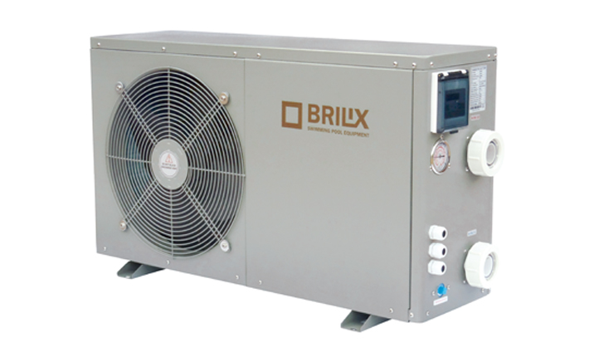
Při nákupu jistě potěší jeho příznivá cena a jednoduchá instalace. Čerpadlo má minimální provozní náklady, funguje už od okolní teploty 7 °C a je nejefektivnější od 15 °C. Když pracuje, nevznikají žádné škodlivé emise a jedná se tedy o ekologický způsob vytápění bazénu. O ohřívací i chladicí funkci se stará kompresor HITACHI, čerpadlo se řídí pomocí digitálního ovládání. Tepelné čerpadlo XHP lze použít i při slané úpravě vody.

Při výběru je potřeba zohlednit objem vody v bazénu. Podle něj jsou tepelná čerpadla dimenzována. Například pro bazény 20 m³ stačí čerpadlo o výkonu 5 kW, u objemu 60 m³ už se doporučuje 12 kW.

Čistá a zdraví prospěšná voda? Jistě, se solničkou HIDROLIFE!

Starosti s úpravou vody vyřeší solnička HIDROLIFE, která je skvělou volbou pro průzračnou vodu bez chlórového zápachu. Do vody se rozpustí odpovídající množství soli. V určeném prostoru pak elektrický proud o bezpečném napětí vytváří z molekul soli kyselinu chlornou, která je základem pro desinfekci bazénové vody. Vznikají také další účinné sanitační látky – ozón a kyslík. Solnička je velmi ekologickým systémem: použitá sůl je přírodní produkt a odpadá potřeba doma skladovat chlór nebo s ním jakkoli manipulovat.
Podíl soli ale není tak vysoký jako například v moři. Voda je při použití solničky Hidrolife slaná asi jako lidské slzy, díky čemuž je koupání velmi příjemné. S nižším podílem soli se však nepřipravujeme o pozitivní vliv slané vody na kůži, tento způsob úpravy vody je prospěšný i lidem s citlivou pokožkou.

Při použití systému HIDROLIFE nedochází ke vzniku škodlivých látek, jako jsou například těžké kovy. Příjemné jsou jistě i nízké provozní náklady celého zařízení.
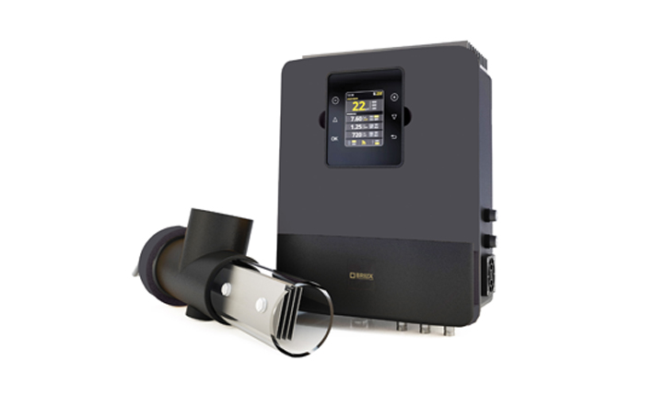
Solnička HIDROLIFE se velmi snadno instaluje a pH v bazénu poté upravuje zcela automaticky. Displej systému i jeho ovládání jsou mimo šachtu, a tudíž velmi dobře dostupné. Příznivci technologických vychytávek jistě docení doplňkové rozšíření
o wi-fi modul, který umožňuje ovládat solničku přes internetovou aplikaci. Užitečná je také přídavná sonda REDOX, která sleduje míru znečištění bazénu a podle ní dávkuje sůl.

Nespornou výhodou zařízení HIDROLIFE je možnost ho nainstalovat i do stávajících bazénů. Jen je potřeba mít na paměti, že veškeré bazénové komponenty (žebřík, výměník, elektrický ohřev) musí být, buď z plastu, nebo titanové oceli.

Lucie Krejbichová, doblogoo
tel.: +420 602 359 328
e-mail: lucie@doblogoo.cz

Alena Rozšafná, ALBIXON
tel.: +420 775 861 569
e-mail: alena.rozsafna@albixon.cz

www.albixon.cz
www.facebook.com/ALBIXON
www.youtube.com/ALBIXONcz

***

ALBIXON a.s. je přední českou firmou zabývající se výrobou a montáží bazénů, zastřešení a SKYTRIÍ již více než 25 let. Svým zákazníkům dodává také vířivky a bazénové příslušenství. Výrobky vyváží do 93 zemí světa. Široké produktové portfolio zahrnuje také čistírny odpadních vod a jímky. Vlastní prášková lakovna v Hořovicích je největší svého druhu v Evropě. Díky vlastnímu vývojovému centru, které neustále sleduje nejmodernější trendy v oblasti techniky, designu, bezpečnosti a ochrany životního prostředí, přináší značka ALBIXON na trh kvalitní, inovované a technicky promyšlené výrobky.

